[疑似拼接！遵义医学院第一附属医院联合重庆医科大学附属永川医院研究被pubpeer讨论！](https://mp.weixin.qq.com/s?__biz=MzkzOTc0Njg0Nw==&mid=2247486075&idx=1&sn=05290b5361d2097ab92fe211f1957dac)

学术斗士！[诚信学术科研](javascript:void(0);)2025-04-18 16:23:18美国



**专注于发现和揭露SCI论文中的图片重复和数据问题，致力于维护学术界的公正与透明。关注我们，了解最新的学术案例和研究诚信资讯！**

https://pubpeer.com/publications/67E5FAA7E4EF0C61281A0BBA05E37C#0

近日，有学术探讨网站PubPeer针对发表于**《International immunopharmacology》**的文章提出讨论，该文章题为《Tim-3 enhances brain inflammation by promoting M1 macrophage polarization following intracerebral hemorrhage in mice》（小鼠脑出血后，Tim-3 通过促进 M1 巨噬细胞极化增强脑部炎症反应）。**第一作者为Anyong Yu博士（遵义医学院第一附属医院急诊科）,通讯作者为Zhao Yang 教授（重庆医科大学附属永川医院神经内科）。**

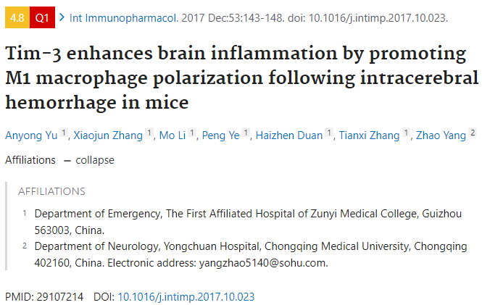

#### 讨论细节解析

在PubPeer的讨论中，用户提出了以下问题：

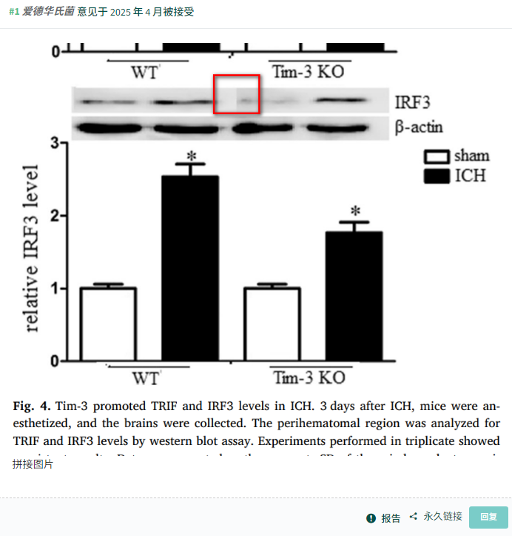

https://pubpeer.com/publications/67E5FAA7E4EF0C61281A0BBA05E37C#0

免责声明：质疑信息来源于Pubpeer，提及人名均为音译对于文章内容的真实性、完整性、及时性本公众号不做任何保证或承诺，仅供读者参考！免责声明：质疑信息来源于Pubpeer，提及人名均为音译对于文章内容的真实性、完整性、及时性本公众号不做任何保证或承诺，仅供读者参考！免责声明：质疑信息来源于Pubpeer，提及人名均为音译对于文章内容的真实性、完整性、及时性本公众号不做任何保证或承诺，仅供读者参考！

如有侵权，请及时联系公众号后台！

**欢迎积极投稿！共同维护学术界的公正与透明！**

[#论文](https://mp.weixin.qq.com/mp/appmsgalbum?__biz=MzkzOTc0Njg0Nw==&action=getalbum&album_id=3600816017607131136#wechat_redirect)[#图片重复](https://mp.weixin.qq.com/mp/appmsgalbum?__biz=MzkzOTc0Njg0Nw==&action=getalbum&album_id=3600843934894555137#wechat_redirect)[#遵义医学院第一附属医院](https://mp.weixin.qq.com/mp/appmsgalbum?__biz=MzkzOTc0Njg0Nw==&action=getalbum&album_id=3948890723734175749#wechat_redirect)[#重庆医科大学附属永川医院](https://mp.weixin.qq.com/mp/appmsgalbum?__biz=MzkzOTc0Njg0Nw==&action=getalbum&album_id=3948890722324889602#wechat_redirect)